Nastavna jedinica |  |  | Povratna zamjenica
Ime i prezime učitelja
Razredni odjel: |  |  | Redni broj sata: | Datum:
Nastavno područje ili područja:  Hrvatski jezik i komunikacija |  |  | Tip nastavnoga sata:  obradba i vježba (2 sata) | Nastavni oblici: frontalni, individualni rad, rad u paru, rad u skupini
Odgojno-obrazovni ishodi na razini predmetnoga kurikula |  |  | - OŠ HJ A.6.5. Učenik oblikuje tekst i primjenjuje jezična znanja o pro-mjenjivim vrstama riječi na oglednim i čestim primjerima.
Odgojno-obrazovni ishodi na razini teme |  |  | - Učenik prepoznaje osobne, posvojne, povratno-posvojnu, povratnu, pokazne i upitne zamjenice.
Odgojno-obrazovni ishodi na razini aktivnosti |  |  | Učenik:  - prepoznaje i rabi povratnu zamjenicu, njome izriče vraćanje radnje na vršitelja  - razumije da povratna zamjenica zamjenjuje sve osobne zamjenice  - sklanja povratne zamjenice  - oblikuje svoje misli u jasne rečenice kojima iskazuje svoja iskustva o činjenju dobrih i kvalitetnih djela, o pozitivnom odnosu prema sebi i drugima  - razgovara radi izmjene informacija o vlastitim vrijednostima i važnosti toga da ih uvidimo i cijenimo te tako jačamo svoje samopouzdanje  - postavlja pitanja i odgovara.
Povezanost s međupredmetnim temama |  |  | Uporaba informacijske i komunikacijske tehnologije, Osobni i socijalni razvoj, Građanski odgoj i obrazovanje
Tijek sata (artikulacija)
Prvi sat (obradba)
Uvodni dio sata (motivacija)
Učenici zapisuju tri svoje osobine kojima su zadovoljni i tri koje bi rado promijenili. Odgovori počinju riječima: Kod sebe volim… Odgovore zatim uspoređuju s odgovorima drugih učenika te kratko o tome razgovaraju.
Učitelj najavljuje nastavnu jedinicu i čita polazni tekst Poštovati sebe i druge (prema: https://helendoron.hr/nas-blog; učitano 13. prosinca 2018.).
Učitelj učenike upućuje na rješavanje kviza u rubrici Razumijem što čitam u digitalnome udžbeniku.
https://www.e-sfera.hr/dodatni-digitalni-sadrzaji/6aa2dace-f582-44d9-ba67-d6e6ba073b16/assets/interactivity/kviz_5/index.html

Glavni dio sata (obradba)
Učitelj s učenicima kratko razgovara o polaznome tekstu i o kvizu. Učenici zaključuju da se samopoštovanje odnosi na nas same, a poštovanje iskazujemo ljudima s kojima živimo. Nadalje, učenici zaključuju da se samopouzdanije osobe bolje osjećaju, lakše rješavaju probleme, uspješnije su i lakše se nose s izazovima.
Učitelj navodi učenike da na primjeru rečenica iz udžbenika uoče na koga se odnose označene riječi u rečenicama.
S poštovanjem prihvaćam njih. S poštovanjem prihvaćam sebe.
(radnja se odnosi na njih, prelazi na nekoga drugog) (radnja se odnosi na samoga sebe, vraća se vršitelju radnje)
Učenici rješavaju 1. zadatak I. skupine u radnoj bilježnici.
Promatrajući rečenice u kojima su vršitelji radnje različiti, a povratna zamjenica ista za sve, učenici zaključuju da povratna zamjenica zamjenjuje sve osobne zamjenice kada vršitelj radnje vrši radnju na samome sebi.
Ja poštujem sebe. Mi izgrađujemo sebe.
Ti daješ sve od sebe. Vi ohrabrujete sebe.
Ona je zadovoljan sobom. One su dobri prema sebi.
Učitelj upozorava učenike na moguću pogrešku u govorenju i pisanju.
UMJESTO Kupila sam meni knjigu. TREBA REĆI Kupila sam sebi knjigu.
Učenici rješavaju 5. zadatak II. skupine u radnoj bilježnici.

Učitelj navodi učenike da na primjerima u udžbeniku uoče postojanje naglašenih i nenaglašenih oblika povratne zamjenice te objašnjava da naglašene oblike upotrebljavamo samo kad zamjenicu želimo istaknuti, a nena-glašene oblike češće upotrebljavamo u svakodnevnoj komunikaciji.

Nove jezične činjenice učenici utvrđuju rješavanjem 2. zadatka II. skupine u radnoj bilježnici.
Učitelj upućuje učenike da prošire svoje znanje o povratnoj zamjenici. Proučavajući tablicu u udžbeniku, učenici uočavaju da povratna zamjenica ima jedan oblik za sva tri roda i oba broja te da nema oblik za nominativ i vokativ.
Da bi utvrdili novostečene spoznaje o sklonidbi povratne zamjenice, učenici rješavaju 1. zadatak II. skupine u radnoj bilježnici.
Dovoljno se odmaramo.
Ohrabri se i ojačaj sebe.

Učenici trebaju proučiti rečenice, a učitelj ih navodi na to da uoče kako glagoli koji izriču da vršitelj vrši radnju na samome sebi uza se imaju povratnu zamjenicu te da takve glagole nazivamo povratni glagoli.

Učitelj upozorava učenike na pogrešnu upotrebu povratne zamjenice uz pojedine glagole.

UMJESTO Sjedni se i nemoj se plakati! TREBA REĆI Sjedni i nemoj plakati!
Učenici rješavaju 2. zadatak I. skupine u radnoj bilježnici.

Zadatak za samostalan rad
Minuta za pisanje i govorenje
Učenici imaju zadatak izraditi plakat kojim će prikazati najvažnije pojedinosti o sebi te će se s pomoću njega predstaviti u jednominutnom govoru.

Završni dio sata (usustavljivanje)
Učitelj s učenicima ponavlja gradivo igrajući igru Jezične kockice.
Učenike treba podijeliti u skupine. Svaka skupina ima svoju kocku izrađenu od kartonske kutijice (npr. od kreme za lice). Na plohe kutijica nalijepljene su naljepnice s oblicima povratne zamjenice (sebe, se, sebi, si, sobom), a na šestoj plohi . Učenici redom bacaju kocku. Zadatak je smisliti rečenicu koja u sebi sadrži oblik zamjenice koju je učenik „osvojio“. Ako učenik dobije znak , dopušteno mu je smisliti rečenicu u kojoj će upotrijebiti bilo koji oblik povratne zamjenice. Pobjednička skupina je ona s najviše smislenih i točno napisanih rečenica.
Zadatak za domaću zadaću
Učenici trebaju riješiti odabrane zadatke u radnoj bilježnici.

Drugi sat (vježba)
Najava vježbe i davanje upute za rad
Rješavanjem kviza i igara u rubrici Volim hrvatski u digitalnome udžbeniku učenici provjeravaju svoje znanje o osobnim zamjenicama.
https://www.e-sfera.hr/dodatni-digitalni-sadrzaji/6aa2dace-f582-44d9-ba67-d6e6ba073b16/
Učenici trebaju proučiti rubriku Zapis za pravopis, a potom utvrditi i provjeriti svoje pravopisno znanje u Minuti za pravilno pisanje u digitalnome udžbeniku.
https://www.e-sfera.hr/dodatni-digitalni-sadrzaji/6aa2dace-f582-44d9-ba67-d6e6ba073b16/
Učitelj s učenicima provjerava točnost rješenja.
Učenici u paru rješavaju 1. i 2. zadatak III. skupine u radnoj bilježnici. Učitelj s učenicima provjerava točnost riješenih zadataka.
Vježba
Minuta za čitanje
Učenici imaju zadatak organizirati natjecanje u brzome čitanju ovoga teksta: Nastoj biti odgovoran prema ? i drugima. Ako si zadovoljan ?, sve će ti biti lakše. Sa ? uvijek nosi osmijeh. Vjera u ? neophodna je za uspjeh. Tekst čitaju tako da umjesto upitnika ubacuju povratnu zamjenicu.
Aktivnosti za učenike | Učenici aktivno slušaju, razgovaraju radi razmjene informacija; zapisuju u bilježnicu; analiziraju tablicu i izvode zaključke; koriste se različitim izvorima znanja; rješavaju zadatke i provjeravaju njihovu točnost, samostalno i u skupini; sudjeluju u igrama i poštuju pravila.
Nastavni materijal | udžbenik Volim hrvatski, radna bilježnica Volim hrvatski, digitalni udžbenik, nastavni listić, ploča i kreda, računalo, projektor, digitalni alati, kocke za igru
Prijedlog prilagodbe
- Daroviti učenici:
- istraživačkim radom prema zadanim smjernicama uz udžbenik i dodatne materijale koje je pripremio učitelj samostalno proučavaju nastavnu jedinicu, uče, utvrđuju i provjeravaju usvojeno znanje o povratnoj za-mjenici; na primjerima uvježbavaju sklonidbu povratnih zamjenica, samostalno stvaraju rečenice bogate tom jezičnom pojavom te uočavaju kako razlikovati povratnu zamjenicu od čestice se
- zapisuju plan ploče (2)
- smišljaju i izrađuju kviz, umnu mapu, plakat ili prezentaciju o osobnim zamjenicama u kojemu od digita-lnih alata (bubbl.us, Prezi, Canva, Emaze, Coggle, Testmoz, Kubba, Kahoot, Glogster, Moovly, Moodle…), potom izrađeni medijski sadržaj prikazuju ostalim učenicima kao sažetak nastavne jedinice
- ostvaruju zadatke iz rubrike Istražujem i otkrivam (https://www.e-sfera.hr/dodatni-digitalni-sadrzaji/6aa2dace-f582-44d9-ba67-d6e6ba073b16/).

- Učenicima s poteškoćama postupke prilagodbe učitelj treba organizirati s obzirom na vrstu teškoće: smanjiti opseg sadržaja, predočiti sadržaj na razumljiv način, sažeti plan ploče, uokviriti bitno; nastavni listić i plan ploče prilagoditi učeniku/učenicima s obzirom na vrstu poteškoće, usmjeravati pozornost, stupnjevito pružati pomoć u rješavanju zadataka, produljiti vrijeme rješavanja zadataka.
Učenici trebaju pokušati usvojiti gradivo na razini imenovanja, prepoznavanja i dosjećanja: povratna zamjenica zamjenjuje osobne zamjenice kada vršitelj radnje vrši radnju na samome sebi; povratna zamjenica ima jedan oblik za sva tri roda i oba broja te nema oblik za nominativ i vokativ: sebe, se, sebi, si, sobom; povratna zamjenica ima svoj naglašeni/dulji i nenaglašeni/kraći oblik.
Rješavaju listić preuzet iz rubrike Pomoć u učenju (https://www.e-sfera.hr/dodatni-digitalni-sadrzaji/6aa2dace-f582-44d9-ba67-d6e6ba073b16/).

Drugi način obradbe
Učitelj razgovora s učenicima o samopoštovanju i poštovanju koje iskazujemo ljudima s kojima živimo. Učenici zaključuju da se samopouzdanije osobe bolje osjećaju, lakše rješavaju probleme, uspješnije su i lakše se nose s izazovima. Zatim učitelj učenike dijeli u skupine. Svaka skupina uzima listić sa zadatcima vezanima za dio nastavne jedinice iz udžbenika. Vodeći računa o pravilima rada u skupini i primjenjujući metodu suradničkoga učenja, učenici (nakon samostalne raspodjele uloga i zadataka) pristupaju rješavanju zadataka. Na kraju sata zapisuju rezultate svojega rada na ploču i tvore plan ploče koji svi zapisuju u bilježnicu – plan ploče (3).

Postupci i oblici vrednovanja i samovrednovanja |  | 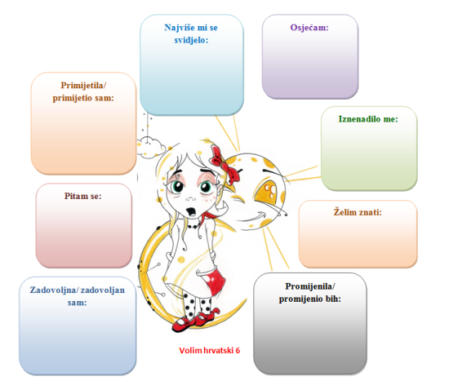  Vrednovanje za učenje (formativno):  - praćenje učenikovih aktivnosti tijekom  procesa učenja i poučavanja  - pruža mogućnost uvida učenicima  u to kako da unaprijede svoje učenje  - ciljana pitanja za provjeru  razumijevanja.  Vrednovanje kao učenje (formativno):  - samovrednovanje i vršnjačko vrednovanje zadataka za samostalan i skupinski rad  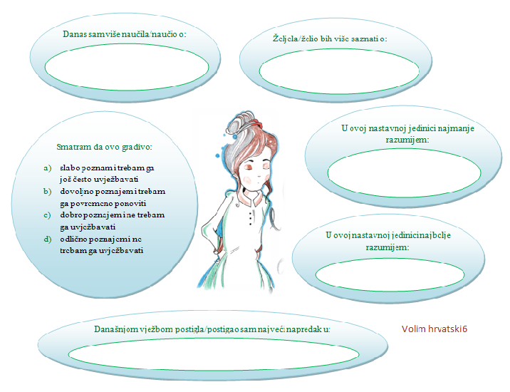  - učenici znaju cilj učenja i kriterije vrednovanja te ih prepoznaju u svojim radovima.  Vrednovanje naučenoga (sumativno i formativno): zadatci u radnoj bilježnici i digitalnome udžbeniku.

PLAN PLOČE (1)
Povratna zamjenica

Povratna zamjenica zamjenjuje sve osobne zamjenice kada vršitelj radnje vrši radnju na samome sebi.

Glagole koji uza se imaju povratnu zamjenicu nazivamo povratni glagoli.

Ohrabri se i ojačaj sebe.

nenaglašeni oblik naglašeni oblik

PLAN PLOČE (2)
Povratna zamjenica

Ana je počešljala prijateljicu. Ana se počešljala.

vršitelj radnje vrši radnju vršitelj radnje vrši radnju
na nekome drugome na samome sebi

Ana je počešljala prijateljice. → Ana vrši radnju na prijateljicama.
Ana je počešljala sebe. → Ana vrši radnju na sebi.

- povratna zamjenica – zamjenjuje sve osobne zamjenice kada vršitelj ra-dnje vrši radnju na samome sebi

- povratne su zamjenice promjenjive riječi
On se počešao.
Natoči si soka.
Pričala je o sebi.
Zadovoljan sam sobom.

Ja hrabrim sebe pozitivnim mislima.
Vi imate dobre rezultate iza sebe.

SKLONIDBA POVRATNE ZAMJENICE
A, G sebe, se
D sebi, si
L o sebi
I sobom

- povratna zamjenica ima naglašene i nenaglašene oblike

Maja odijeva sebe. Maja se odijeva.
Stavite knjige pred sebe. Stavite knjige preda se.
Natoči sok meni i sebi. Natoči si sok.
Sada vjerujem sebi. Sada si vjerujem.

- Pazi!
Budimo ponosni na nas. Budimo ponosni na sebe.
Nemoj se plakati! Nemoj plakati!

- povratna zamjenica ima iste oblike za sva tri roda i oba broja
*Ja češljam mene. → Ja se češljam.
*Ti češljaš tebe. → Ti se češljaš.
*On češlja njega. → On se češlja.
*Mi češljamo nas. → Mi se češljamo.
*Vi češljate vas. → Vi se češljate.
*Oni češljaju njih. → Oni (one, ona) se češljaju.

